Especificaciones Canil modular tres niveles, fotografía referencial

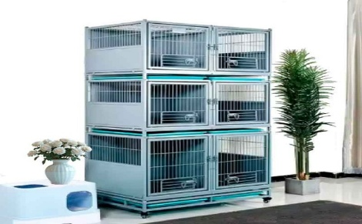

Diseñado para alojamiento u hospitalización.
Cada nivel puede utilizarse completo para un animal o dividirse mediante un separador sólido removible para disponer de dos compartimentos independientes. Incorpora puertas con cerraduras de seguridad, ruedas para facilitar su desplazamiento y estructura de fierro con pintura electrostática en polvo.
- 3 niveles configurables.
- Entre 3 y 6 espacios, según la distribución.
- Separadores sólidos y removibles.
- Cerraduras de seguridad en todas las puertas.
- Canil desarmable y movible mediante ruedas.
- Medidas generales: 110 x 75 x 200 cm.

